Урок 30
Тема. Музичні професії. Робота з музичним редактором.
Мета: 1. Сформувати поняття про професію композитор, соліста, диригента, ансамбля.
2. Відпрацювати навички створення власних мелодій за допомогою музичного редактора та їх відтворення.
3. Розвивати естетичні почуття та гармонію;
4. Виховувати музичну культуру .
Обладнання. музичний редактор, підручник, робочий зошит.
Хід уроку
І. Організаційний момент. Техніка безпеки.
Інтерактивний метод «Мікрофон»
- Діти, сьогодні до нас завітав цікавий гість.

- Доброго дня! Мене звуть Пам'ятайлик, я кореспондент журналу «Сходинки до інформатики», хочу дізнатися, як ви знаєте правила безпечної поведінки в комп’ютерному класі та з комп’ютером.
- Як потрібно заходити в комп’ютерний клас?
- На якій відстані треба сидіти від монітора?
- Як правильно натискати клавіші?
- Чи можна торкатися проводів?
- Чи дозволяється вмикати апаратуру без дозволу вчителя?
- Молодці! Я дуже задоволений вашими знаннями. Бажаю успіхів!
ІІ. Перевірка домашнього завдання.
- Які слова закодовані за допомогою клавіатури мобільного телефону?
- Хто першим отримав листа від Еллі?
- Як ви набрали 6 літрів води за допомогою банок 4 л і 9 л?
ІІІ. Актуалізація знань
- Які групи музичних інструментів ви знаєте?
- Що таке ритм?
- Що таке музичний лад?
- Що таке темп? Тембр?
- Що таке музичний редактор? Його призначення.
ІV. Вивчення нового матеріалу.
1. Вступна бесіда.
Довгий шлях пройшла музика до того часу, поки з'явилися нотний запис, музичні науки. Музика стала професійною. Сьогодні ми дізнаємося про музичні професії.
2. Робота з підручником, ст. 60.
3. Практична робота
Виконання завдань №1 робочого зошита
4. Фізкультхвилинка.
Сильний вітер до землі,
Гне дерева молоді
А вони ростуть, міцніють,
Вгору тягнуться, радіють.
Розім’ялись, відпочили
І за парти тихо сіли.
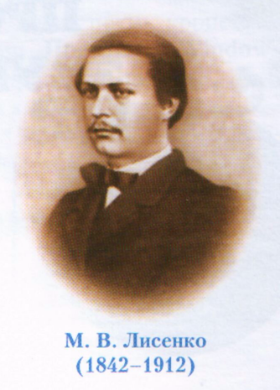
V. Робота з комп’ютером.
Сьогодні ти будеш композитором. За допомогою музичного редактора створи свою мелодію.
Ти можеш писати мелодію за допомогою нот, а можеш увімкнути режим запису кнопкою Запис і грати її за допомогою клавіш або екранної клавіатури.
Обирай потрібні ноти, розташовуй їх на нотному стані у відповідному порядку, фантазуй.
Запиши створений тобою музичний твір на диск за допомогою команди Зберегти.
Релаксація.
Закрийте очі. Уявіть себе в горах біля гірської річки. Водичка в річці прозора і по дну плавають рибки. Поводіть очима за ними: вліво, вправо, по колу і т. д. Стоп. Відкрийте повільно очі і подивіться у далину. Що ви там бачите?
Приємно відпочивати біля річки чи ставка. Але не завжди там може бути прозора вода і чисті береги. Чистота водойм і берегів залежить від нас з вами.
VІ. Логічна сторінка «Для розумників і розумниць» (ст. 61)
VIІ. Підсумок уроку.
- Чи цікаво було працювати на уроці?
- Що найбільше сподобалося робити?
- Що видалося найважчим?
- Про що хотіли б дізнатися більше?
- Де ми можемо використати набуті знання?
VІІІ. Домашнє завдання.
Підручник с. 60-61.
Робочий зошит. Урок 29(№2,3)

